Chcielibyśmy pomóc Państwu w opracowaniu planów leczenia  
choroby zwyrodnieniowej stawów u psów w 2024 roku.

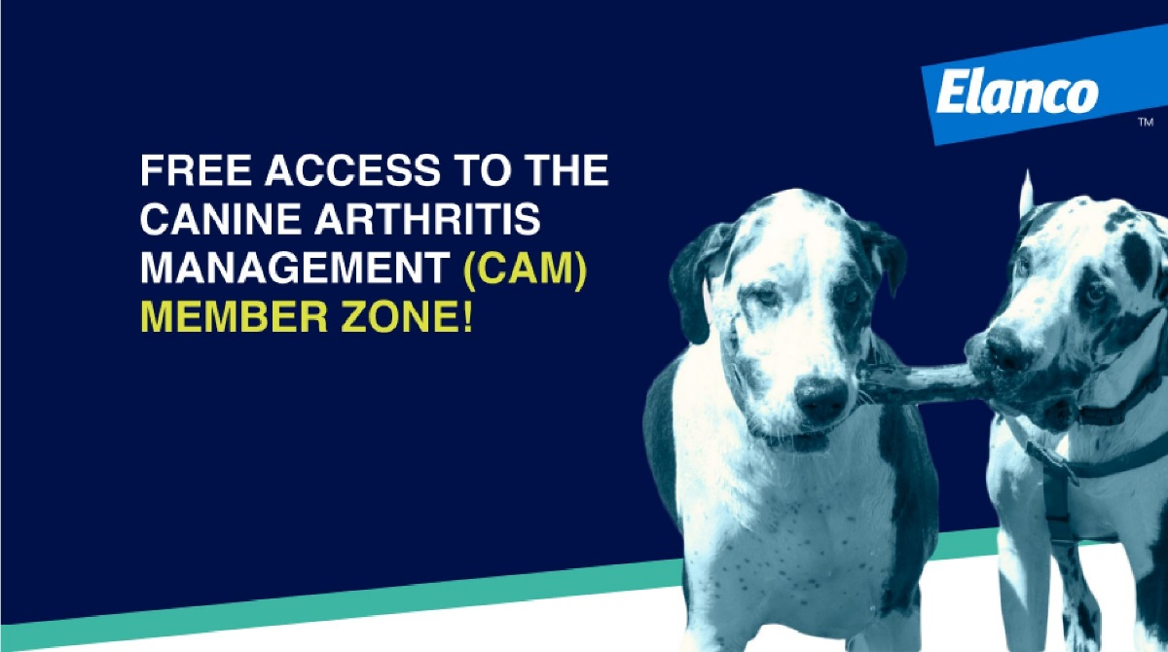

**BEZPŁATNY DOSTĘP DO STREFY CZŁONKOWSKIEJ LECZENIA ZAPALENIA STAWÓW U PSÓW (CAM Canine Arthritis Management)**

W marcu 2024 r. firma Elanco ma przyjemność zaoferować swoim  
klientom możliwość uzyskania członkostwa w CAM, z dostępem  
do nieocenionych zasobów dotyczących leczenia ChZS przez jeden rok – ZA DARMO!

Od edukacji właścicieli zwierząt domowych po narzędzia do diagnozowania i leczenia –  
znajdą tam Państwo wiele materiałów, które ułatwią prowadzenie Państwa pacjentów z ChZS.

**1 rok BEZPŁATNEGO dostępu do strefy członkowskiej CAM z kuponem Elanco – 876Elanco**

Bezpłatnie tylko w MARCU

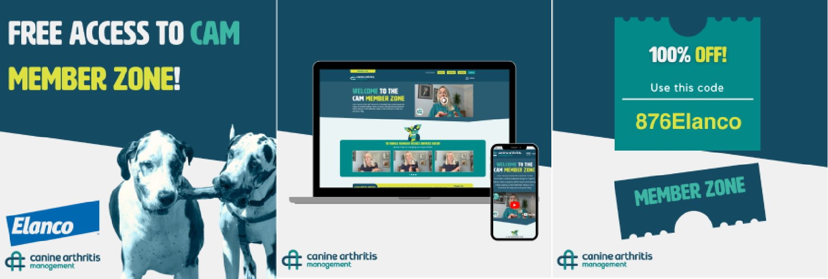

**BEZPŁATNY DOSTĘP DO  
STREFY CZŁONKOWSKIEJ CAM!**

**ZNIŻKA 100%!**

Użyj tego kodu

**876Elanco**

**STREFA CZŁONKOWSKA**

Dołącz już teraz

**Jak uzyskać BEZPŁATNY dostęp:**



Dołącz już teraz

1. Kliknij jeden z przycisków  
„Dołącz już teraz”.

2. W sekcji „Zostań członkiem CAM” kliknij przycisk DOŁĄCZ TERAZ  
i WYBIERZ Członkostwo  
w strefie członkowskiej CAM.

3. Wprowadź wymagane informacje – PAMIĘTAJ O DODANIU KODU KUPONU (**876Elanco**) w polu kodu rabatowego, a następnie naciśnij ZASTOSUJ

4. Przejdź do KASY, aby otrzymać członkostwo za darmo

Bezpłatnie tylko w MARCU

Dołącz już teraz

**Elanco – doświadczony partner w leczeniu bólu.**

Zaufany partner, wysokiej jakości marki (Galliprant™ i Onsior®).

Postęp w edukacji dzięki najnowocześniejszym badaniom,  
aby ułatwić Państwu zapewnianie optymalnej opieki.



© 2024 Elanco lub jej podmioty stowarzyszone. Galliprant™, Onsior®, Elanco  
i ukośny znak są znakami towarowymi Elanco i spółek powiązanych. EM-PL-24-0017.